**Nom et Prénom : Haddadou fethi**

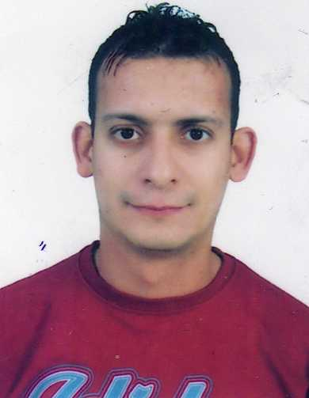

**Date et Lieu de naissance : 24/11/1984 à Blida.**

**Situation familiale : célibataire.**

**Adresse de résidence : Cité des 216 logements, bât A5, NO5, Réghaïa, w-Alger.**

**NO de téléphone : 0797.54.39.32**

**E-mail haddadoufethi30@gmail.com**

|  |  |  |  |
| --- | --- | --- | --- |
| **Spécialité** | **Diplôme/Niveau** | **Université/école/organisme** | **Année** |
| **Série science** | **Bac série science +**  **Bac UFC** | **UFC-USTHB** | **2006/2008** |
| **Informatique de gestion de stock** | **Technicien (apprentissage)** | **ANABIB-INSFP** | **2006** |
| **Système réseaux informatique** | **Technicien Supérieur** | **INSFP el Mohammedia** | **16/04/2013** |
| **SNV- (Biologie)** | **Bac + 3** | **USTHB** | **2008/2012** |

**1. Formations et Diplômes :**

**2. Expérience professionnelle :**

|  |  |  |  |  |
| --- | --- | --- | --- | --- |
| **Poste occupé** | **Spécialité** | **Employeur** | **Du** | **Au** |
| **Délégué Commercial** | **La vente directe** | **Team For Marketing** | **04/09/2006** | **28/02/2008** |
| **Mandataire commercial** | **Prospection et Négociation des marchés** | **COMPASS** | **09/11/2009** | **01/01/2010** |
| **Opérateur** | **Vaillance sur système de télésurveillance** | **ARDIS** | **13/01/2013** | **25/12/2013** |
| **Conseiller client**  **Conseiller commercial** | **Vérification Storm**  **Commercial** | **Ooredoo**  **Renault rouibauto** | **24/11/2013**  **10/12/2016** | **23/11/2015**  **A ce jour** |

**Maîtrise des langues :**

|  |  |  |  |  |  |  |
| --- | --- | --- | --- | --- | --- | --- |
| **Langue** | **Maîtrise de l’oral** | | | **Maîtrise de l’écrit** | | |
| **Moyenne** | **Bonne** | **Excellente** | **Moyenne** | **Bonne** | **Excellente** |
| **Arabe** |  |  | **x** |  |  | **x** |
| **Français** |  | **x** |  |  | **x** |  |
| **Anglais** |  | **x** |  |  | **x** |  |

**Maîtrise de l’outil informatique :**

|  |  |  |  |
| --- | --- | --- | --- |
| **l’outil informatique** | **Niveau de maîtrise** | | |
| **Moyenne** | **Bonne** | **Excellente** |
| **Word-Excel-Adobe/server2003/2012 édition entreprise active directory / gestion de Park informatique** |  | **\***  **\*** | **\*** |

**Autre**

**Dégager des obligations militaires**

**Alger le 25/03/2016**

**HaddadouFethi né le 25/ 11/ 1984 wilaya de Blida**

**Cité216 logements bt05 n°05 réghaia wilaya d’Alger**

**N° TEL /0797543932**

**Email : haddadoufethi30@gmail.com**

**Objet : lettres de motivation en qualité de Technicien supérieurs en system réseaux informatique et gestion des stockes**

**Monsieur.**

**Le descriptif du post technicien supérieur en system informatique et réseau a retenu toute mon intention mes compétences en informatique appliquée à l organisation administrative correspond tout a fait a ce que vous rechercher.**

**J assure une participation à l élaboration des circuits d’information en mettant en place de nouvelle applications informatiques en parfaite cohérence avec les besoins du client.**

**En relations directe avec le client ; j assure un rôle de conseils permanant je veille à l application des stations de travail en proposant le cas échéant des modifications utiles.**

**Cette solide expérience me permet d’être reconnu comme un spécialiste capable d’apporté conseils et solution pertinentes afin de renforcer la compétitive de l entreprise. Une activité autonomes .responsables et évolutives me conviendrait parfaitement.**

**Je vous remercie de bien vouloir me fixer un rendez –vous et vous prie d’agréer .monsieur, l expressions de mes salutations distinguées**

**Salutation**